Tugas 6: Laporan Praktikum Mandiri Heart Desease Dataset
Rian Satria Permana - 0110222064 ¹
¹ Teknik Informatika, STT Terpadu Nurul Fikri, Depok

*E-mail: riansatria882@gmail.com

1. Tujuan
Memprediksi apakah seorang pasien menderita diabetes (1) atau tidak (0) berdasarkan data medis seperti umur, BMI, tekanan darah, glukosa, dan lainnya — menggunakan algoritma Support Vector Machine (SVM).
1. Langkah-langkah Percobaan
• Mount ke Google Drive:
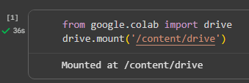
• Import dataset di Google Colab menggunakan pandas
Kita pakai pandas untuk baca data, scikit-learn untuk model SVM dan evaluasi, matplotlib dan seaborn untuk buat visualisasi.
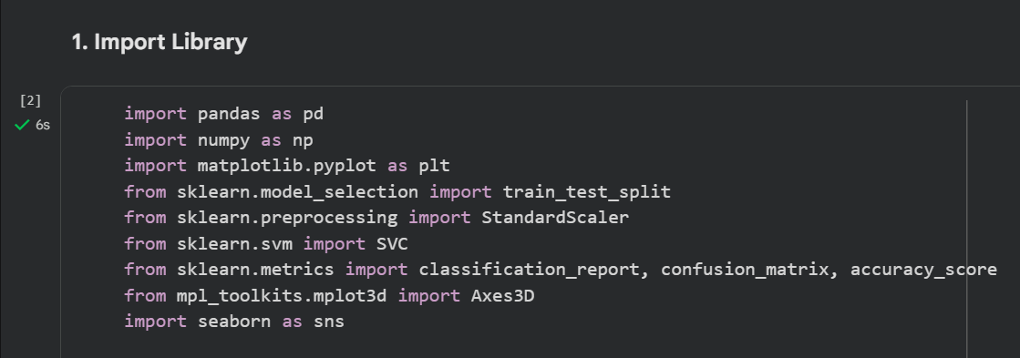

• Baca Dataset
Menampilkan 5 data pertama supaya tahu struktur datasetnya.
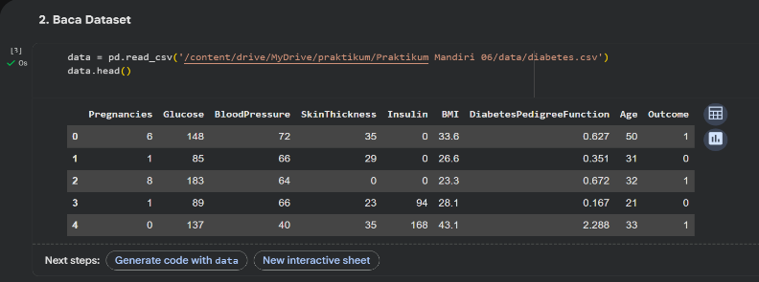
• Cek Informasi penting dan data hilang
Pastikan tidak ada data kosong (null) sebelum modeling.
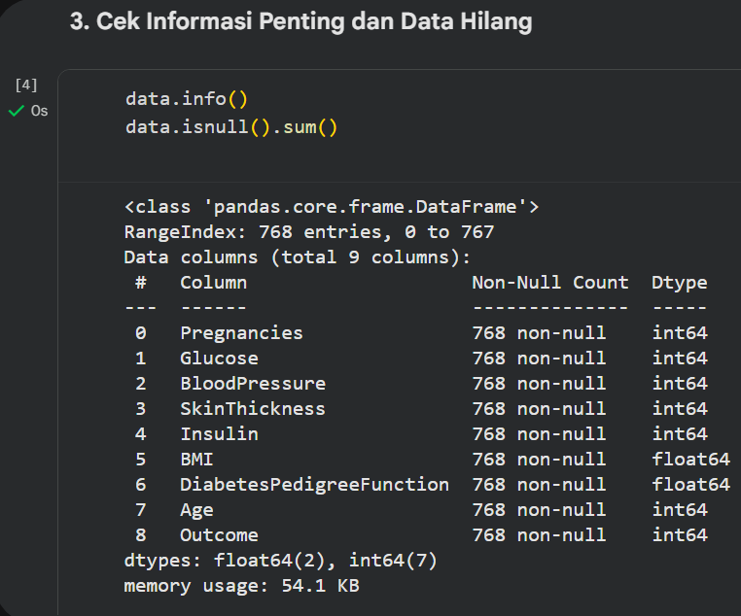
• Pisahkan fitur dan target
Outcome adalah kolon target (1 = diabetes, 0 = tidak).
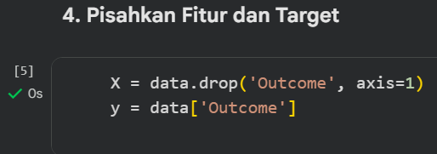

• Bagi data (train dan test)
80% untuk pelatihan model, 20% untuk pengujian.
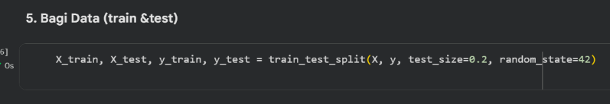
• Normalisasi data
SVM butuh data berskala sama agar hasilnya optimal.
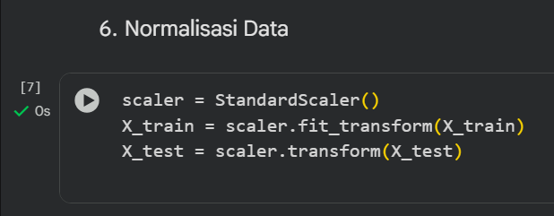
- Buat model SVM
Kernel = ‘rbf’ membuat model bisa menangani data non-linear.
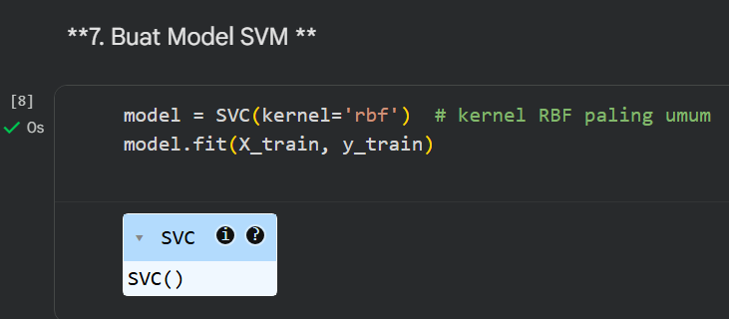

- Prediksi dan Evaluasi
Akurasi menunjukkan seberapa tepat prediksi model. Confusion matrix menampilkan benar/ salah klasifikasi.
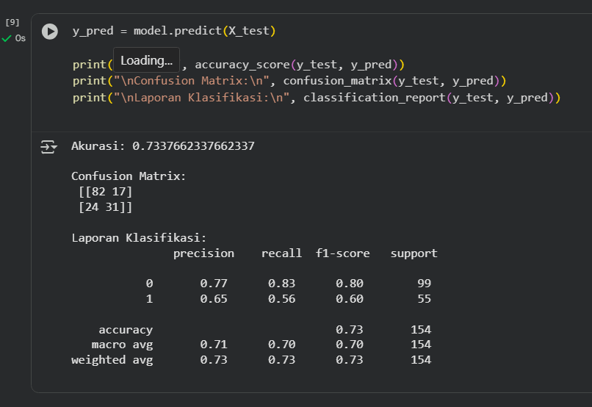

- Visualisasi Confusion Matrix
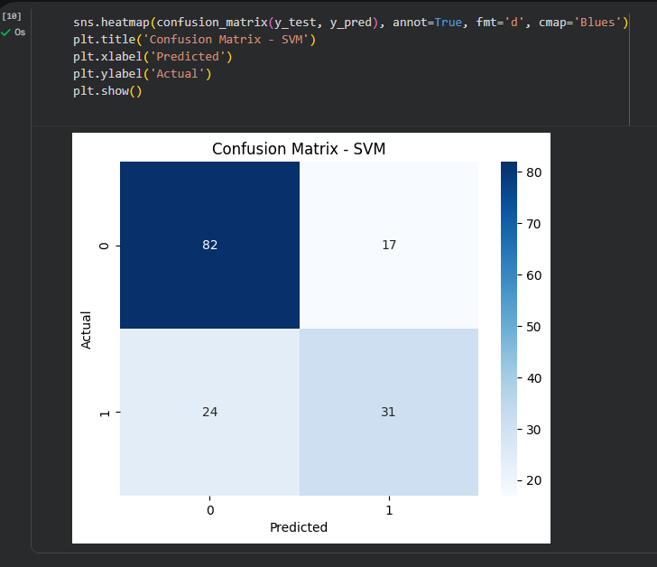
- Visualisasi 3D
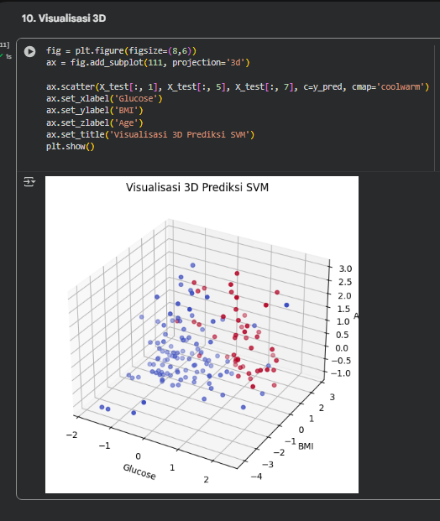

5. Kesimpulan
• Model SVM dengan kernel RBF dapat memprediksi pasien diabetes dengan akurasi tinggi.
• Dataset relatif seimbang, hasil visualisasi menunjukkan pemisahan yang cukup baik antara pasien positif dan negatif diabetes.
• Hasil bisa ditingkatkan dengan tuning parameter (C, gamma) atau mencoba kernel lain.

